UNIVERSIDADE FEDERAL FLUMINENSE
INSTITUTO DE CIÊNCIA E TECNOLOGIA
BACHARELADO EM CIÊNCIA DA COMPUTAÇÃO

JOÃO MACHADO DA SILVA JUNIOR

Criação de estimativas para o valor da criptomoeda Bitcoin utilizando comentários extraídos de uma rede social

Rio das Ostras – RJ
2020

JOÃO MACHADO DA SILVA JUNIOR

Criação de estimativas para o valor da criptomoeda Bitcoin utilizando comentários extraídos de uma rede social

Monografia apresentada ao Curso de Bacharelado em Ciência da Computação do Instituto de Ciência e Tecnologia, como requisito parcial para obtenção do Grau de Bacharel.

Orientador:
Prof. Dr. CARLOS BAZÍLIO MARTINS

Rio das Ostras – RJ
2020
JOÃO MACHADO DA SILVA JUNIOR

Criação de estimativas para o valor da criptomoeda Bitcoin utilizando comentários extraídos de uma rede social

Monografia apresentada ao Curso de Bacharelado em Ciência da Computação do Instituto de Ciência e Tecnologia, como requisito parcial para obtenção do Grau de Bacharel.

Aprovado no mês de _____________________ do ano de __________

BANCA EXAMINADORA

_____________________________________________________________________________________
Prof. Dr. CARLOS BAZÍLIO MARTINS - Orientador
UFF

_____________________________________________________________________________________
Prof. NOME DO PROFESSOR
INSTITUIÇÃO

_____________________________________________________________________________________
Prof. NOME DO PROFESSOR
INSTITUIÇÃO

Rio das Ostras – RJ
2020

Resumo

O Bitcoin é uma criptomoeda descentralizada baseada em uma tecnologia ponto-a-ponto proposta como uma forma de dinheiro eletrônico global.
Como a maioria das moedas contemporâneas, o Bitcoin é uma moeda fiduciária. Isso significa que seu valor não está lastreado em nenhum metal ou outro recurso material. Seu valor depende da confiança (fidúcia) das pessoas. Esse fato, adicionado ao fato de não haver nenhuma instituição reguladora que ofereça garantia de qualquer tipo para seus usuários, fizeram com que o Bitcoin se tornasse um ativo financeiro especulativo.
Como todo ativo sujeito a especulação financeira, seu valor é influenciado pela opinião que seus investidores tem sobre sua tendência de preço.
Este trabalho apresenta o desenvolvimento de uma aplicação capaz de extrair comentários sobre o Bitcoin de uma rede social, assim como extrair informações sobre o histórico de valor do Bitcoin, e propor múltiplos modelos de análise para estimar o valor futuro do Bitcoin a partir dessas informações extraídas.
A aplicação contém mineração de dados e mineração de texto para abastecer um banco de dados. O desenvolvimento dos modelos de previsão propostos inclui processamento de linguagem natural, aprendizado de máquina, regressão logística e análise de sentimentos.
O resultado das análises e uma descrição menos formal do projeto estão disponíveis na rede mundial de computadores, no endereço http://criptomante.online.

Sumário

- Introdução
- Referencial Teórico
  - Financeiro
    - Criptomoedas
    - Bitcoin como Ativo Financeiro
    - Especulação Financeira
    - Princípio de Ondas de Elliott
  - Web Crawlers
  - Processamento de Linguagem Natural
  - Aprendizado de Máquina
    - Classificação Estatística
    - Regressão Logística
- Trabalhos Relacionados
  - I Know First
  - FinBrain Technologies
- Desenvolvimento
  - Arquitetura geral
  - Tecnologias Utilizadas
    - Linguagens de Programação
    - Bibliotecas e Frameworks
    - Banco de Dados
    - Spacy – Processador de Linguagem Natural
    - Scikit-Learn – Motor de Aprendizado de Máquina
  - Mineração de dados
    - Captura de Transações
    - Captura de publicações em uma rede social
  - Análise por Padrões Numéricos
    - Estrutura de Dados Snapshot
    - Roteiro
  - Análise por Repetição de Comentários
    - Roteiro
  - Análise de Sentimentos
    - Tratamento de Texto
    - Roteiro
    - Precisão Obtida
  - Análise Consolidada
  - Front-End
  - Deploy
- Conclusão
  - Desafios
  - Resultados Obtidos
  - Sugestões de Trabalhos Futuros

Capítulo 1

Introdução
Em 2008 uma pessoa chamada Satoshi Nakamoto publicou em um artigo chamado Bitcoin: Um Sistema de Dinheiro Eletrônico Ponto-a-Ponto em um grupo de e-mail do site metzdowd.com. Esse artigo propunha uma nova forma de dinheiro. Eletrônico e descentralizado. Independente de qualquer instituição ou governo. Que poderia revolucionar o jeito como pagamos pelo o que compramos. Esse dinheiro eletrônico seria chamado de Bitcoin.
Doze anos já se passaram desde então. O Bitcoin já é razoavelmente bem conhecido em todo o mundo, embora poucas pessoas já tenham adquirido qualquer fração de um bitcoin.
O Bitcoin nunca se tornou uma moeda popular para transações no dia a dia. Se tornou, contudo, um ativo para especulação financeira. É mais comum que seja adquirido como forma de investimento do que como moeda a ser utilizada em uma transação comercial.
Nesse trabalho desenvolvemos uma aplicação capaz de obter, de fontes de dados públicas na internet, o histórico de preços do Bitcoin. Ao utilizar esse histórico, em conjunto com comentários de usuários da rede social Reddit, também extraídos pela aplicação desenvolvida nesse trabalho, foi possível elaborar quatro heurísticas para estimar o valor futuro do Bitcoin. As heurísticas apresentadas utilizam conceitos básicos e simples de especulação financeira, em especial o Princípio de Ondas de Elliot, a partir de seu histórico de valor, análise de sentimentos, aprendizado de máquina e processamento de linguagem natural.
Inicialmente será feita uma apresentação geral sobre o Bitcoin e sobre o Blockchain, que é a tecnologia em que o Bitcoin se apoia. Em seguida, introduzimos conceitos básicos sobre especulação financeira e sobre os conceitos financeiros necessários para que se entenda os fundamentos de cada heurística desenvolvida por este trabalho.
Em seguida, serão apresentados os conceitos de Web Crawlers, necessários para a realização da mineração de dados.
Algumas das heurísticas propostas incluem análise de sentimentos, portanto serão introduzidos conceitos comuns em processamento de linguagem natural e em aprendizado de máquina. Em especial na técnica de regressão logística para classificação estatística.
No capítulo de Trabalhos Relacionados serão apresentadas duas iniciativas comerciais de consultoria de previsão de ações na bolsa de valores utilizando tecnologia. O último trabalho relacionado apresentado será um artigo que propõe análise de sentimentos sobre artigos em jornais americanos como uma heurística para estudar e prever o valor de ações da bolsa americana.
No capítulo de Desenvolvimento serão apresentadas as tecnologias de banco de dados, linguagens de programação, bibliotecas e frameworks utilizados.
A seguir, cada uma das quatro heurísticas propostas será apresentada em detalhe.
Ao final do capítulo, haverá uma breve descrição sobre a criação de um site para demonstrar os resultados obtidos com as análises.
A conclusão conterá alguns dos desafios encontrados ao longo do desenvolvimento do trabalho. Assim como os resultados obtidos. Tanto no viés tecnológico quanto na precisão apurada das heurísticas propostas.
O site com os resultados obtido pode ser acessado no endereço http://criptomante.online/
O código-fonte da aplicação está disponível no endereço https://github.com/granpk/Criptomante_python

Capítulo 2

Referencial Teórico

2.1 Financeiro
Este projeto trata-se de uma proposta de método de estimativa para o valor de mercado do Bitcoin. Portanto, será necessário introduzir conceitos básicos sobre criptomoedas, e sobre o Bitcoin em especial.
Como este projeto irá explorar o Bitcoin como um ativo especulativo, também será necessário introduzir conceitos básicos sobre o mercado financeiro e sobre especulação financeira.

2.1.1 Criptomoedas
Em termos econômicos, moeda é tudo aquilo que é geralmente aceito para liquidar débitos e transações, isto é, para pagar pelos bens e serviços e para quitar obrigações. Ela é considerada o instrumento básico para que se possa operar no mercado, pois a moeda atua como meio de troca.
As moedas contemporâneas são chamadas de moedas fiduciárias porque seu funcionamento baseia-se na confiança (fidúcia) das pessoas nas instituições que emitem e regulam a moeda. Ao contrário de outros tipos de moedas mais antigos, moedas fiduciárias não tem seu valor lastreado em nenhum metal e não possui nenhum valor intrínseco. [2]
Em 2008 um artigo chamado Bitcoin: Um Sistema de Dinheiro Eletrônico Ponto-a-Ponto
foi publicado em uma lista de e-mails aberta pertencente ao site metzdowd.com. O artigo era assinado por alguém chamado Satoshi Nakamoto (presumidamente um pseudônimo) e descrevia um sistema de dinheiro eletrônico baseado em transações ponto-a-ponto. [3]
No mesmo artigo, Nakamoto propõe uma tecnologia contendo um modelo banco de dados distribuído e seguro que posteriormente veio a ser chamado de Blockchain. Segundo o artigo, o Blockchain funcionaria como um livro-razão público que contém todas as transações com a criptomoeda. Sua segurança está baseada no fato de que as transações armazenadas na rede distribuída podem ser validadas por qualquer nó da rede utilizando certos algoritmos. E, portanto, para que houvesse qualquer fraude seria necessário obter o consenso de outros nós da rede.
O escopo do Blockchain proposto por Nakamoto pode ser resumido da seguinte forma
- Transações podem ser agrupadas. Esse agrupamento se chama Bloco
- Cada Bloco possui referência para um bloco mais antigo. Dessa forma, é possível percorrer uma cadeia de blocos desde o bloco atual até o primeiro bloco da rede (chamado de bloco genesis)
- Todos os nós da rede são capazes de validar um bloco a partir de sua cadeia, utilizando certos algoritmos.
- Após um nó validar um novo bloco, ele propaga o bloco validado pela rede. Isso é conhecido como adicionar o bloco à Blockchain
- A propagação do bloco evita o problema econômico chamado de gasto-duplo. Onde o mesmo ativo financeiro é usado como troca em duas transações distintas.
- Existem sites que fornecem o serviço de consulta de quantas ‘validações’ um bloco recebeu. Não há regra sobre a quantidade necessária de validações para que um bloco seja considerado válido. Mas a maioria das plataformas consideram que um bloco com seis validações é um bloco válido.
- Os usuários recebem Bitcoins gratuitos como incentivo por fornecerem seus computadores para serem nós da rede, validando novos blocos e realizando outras ações de rotina. Essa atividade é chamada de mineração de Bitcoin, e não terá seu processo aprofundado nesse projeto.

Segue abaixo um infográfico

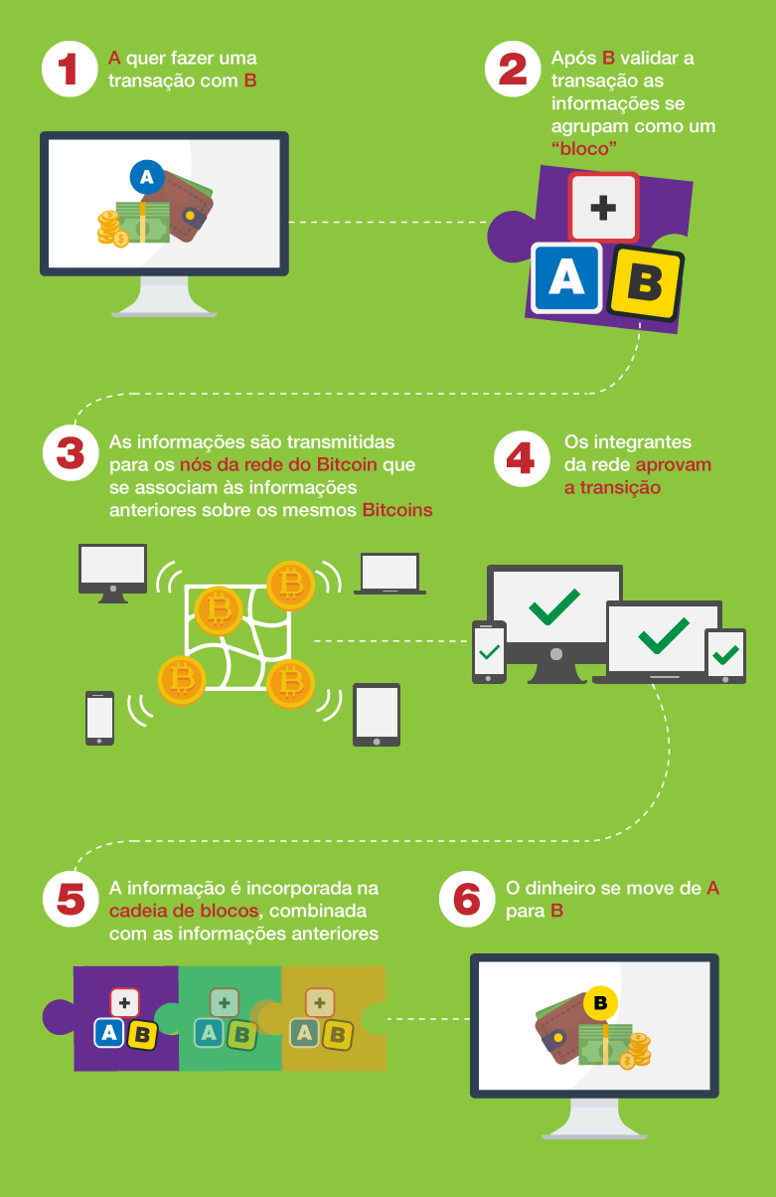
Infográfico com transação com Bitcoin. Fonte: Wirecard

O código-fonte relativo a primeira versão do banco de dados Blockchain foi tornado aberto por Satoshi Nakamoto. Desde então, o Blockchain ganhou popularidade e contribuidores ao redor do mundo. Eventualmente, bancos de dados derivados do Blockchain de Nakamoto foram usados como base para a criação de outras criptomoedas (Popularmente chamadas de altcoin).
As motivações de novas criptomoedas são as mais diversas. Por exemplo, a criptomoeda Lightcoin utiliza uma versão mais leve do Blockchain e isso permite maior velocidade para as transações. Já a Gridcoin utiliza uma versão da Blockchain onde parte de sua rede de nós executam tarefas para projetos científicos de pesquisadores que precisam de poder computacional, mas não possuem os recursos financeiros necessários.
Segue abaixo uma tabela com as principais criptomoedas contemporâneas. Ordenadas pelo volume financeiro que representam.

Criptomoeda | Volume de Mercado (Em Dólar)
Bitcoin | 168.883.239.154
Ethereum | 26.338.014.276
Tether | 9.169.814.972
XRP | 8.910.693.541
Bitcoin Cash | 4.147.693.340
Cardano | 3.196.402.751
Bitcoin SV | 3.190.222.787
Chainlink | 2.806.286.910
Litecoin | 2.763.661.163
Binance Coin | 2.664.209.051
Tabela com as principais criptomoedas e seu Volume de Mercado

2.1.2 Bitcoin como Ativo Financeiro
A primeira transação comercial conhecida utilizando Bitcoin ocorreu em 2010 quando o programador Laszlo Hanyecz comprou duas pizzas por B10.000.
Por sua natureza descentralizada e de difícil rastreabilidade, o Bitcoin ganhou popularidade como moeda para tráfico de produtos ilegais e outras atividades criminosas. A plataforma de comércio ilegal de drogas Silk Road utilizou exclusivamente Bitcoins entre fevereiro de 2011 até outubro de 2013, quando seus responsáveis foram identificados pelo FBI. Durante esse período, estima-se um movimento de 9,9 milhões de bitcoins. Essas atividades ilegais com bitcoin contribuíram para a valorização da moeda. Que avançou de $0,30 em 2011 para $ 770 em 2013.
O valor do Bitcoin teve ciclos de quedas e aumentos acentuados desde então. Esses movimentos foram causados principalmente por fenômenos que afetavam a confiabilidade que o público tinha sobre a moeda. Um bug no Blockchain causou uma queda no valor do Bitcoin de 23% em um único dia em 2013. Outras quedas foram causadas por consequência da proibição do governo chinês de transações com Bitcoin em seu território.
Houve pelo menos uma atualização do software do Blockchain que causou um aumento acentuado. Essa foi a atualização chamada de SetWit, que melhorava a escalabilidade da rede. Na semana em que essa atualização foi integrada ao Blockchain houve um aumento de 50% no valor do Bitcoin.
De acordo com o economista Mark T. Williams, a volatilidade do Bitcoin é sete vezes maior do que a do ouro e dezoito vezes maior do que a do Dólar Americano [4]. A Fundação Bitcoin, formada por defensores e entusiastas da criptomoeda, afirma que sua alta volatilidade se deve a sua baixa liquidez.
Atualmente há inúmeros sites que oferecem o serviço de corretagem de bitcoin. Esses sites oferecem uma interface gráfica para a venda e compra da criptomoeda. No Brasil, alguns sites oferecem inclusive informes de rendimento para auxiliar na declaração de imposto de renda. Nesse projeto, estudaremos principalmente transações no site https://www.bitstamp.net/, em operação desde 2011.

2.1.3 Especulação Financeira
Especulação Financeira é a compra de ativos com objetivos que não sejam o uso do ativo, mas sim a expectativa de obtenção de lucros em uma venda futura de maior valor.
Muitos especuladores prestam pouca atenção ao valor intrínseco do ativo que estão comprando. Esses se interessam principalmente pelo movimento nos preços dos ativos para obter lucros.
O uso do Bitcoin como moeda de troca, com o objetivo de realizar transações comerciais, não se enquadra como especulação financeira. Porém, a aquisição de bitcoins com o objetivo de obter lucros em uma venda futura de maior valor se enquadra como uma operação de especulação financeira.
Como o Bitcoin é uma criptomoeda fiduciária sem nenhum governo que possa intervir em sua circulação, o Bitcoin passou a ser considerado um ativo sem nenhum valor intrínseco, e, portanto, ideal para a especulação financeira. O movimento em seus valores se deve em grande parte às expectativas de seus especuladores.
Existem diversas técnicas de análise para realizar o estudo de viabilidade de lucro com a compra e venda de determinado ativo. Em geral essas técnicas podem ser classificadas em três tipos: Análise Técnica, Análise Fundamentalista e Análise de Sentimentos.[5]
A Análise Fundamentalista é o estudo da situação financeira, econômica e mercadológica de uma empresa, setor econômico, moeda ou qualquer outro ativo. Para o estudo de uma empresa, por exemplo, seria necessário estudar a área de atuação da empresa, seus concorrentes, suas demonstrações contábeis e as possíveis novidades tecnológicas que poderiam afetar sua área de negócio[6].
Quando aplicada ao Bitcoin, a Análise Fundamentalista estudaria o caráter tecnológico da criptomoeda. Como suas características de escalabilidade e de segurança. Outro fator que pode ser estudado é a evolução do Bitcoin como moeda para transações comerciais, que aumentaria a sua demanda e poderia diminuir a volatilidade de seu preço.
A Análise Técnica é o estudo dos movimentos de preço de determinado ativo, baseado nos ciclos de oferta e procura. Nessa análise há interesse apenas nos padrões de movimento do preço, e não há interesse no motivo que levou a esses movimentos. Pode ser vista tanto como uma forma de psicologia social aplicada como pesquisa de opinião, onde padrões gráficos visuais ou estatísticos percebidos, seriam como fotografias do comportamento dos participantes do mercado em determinado momento.
Como exemplo de técnica de análise técnica, segue abaixo a aplicação da técnica Bandas de Bollinger em um gráfico. Nesse gráfico, o ativo em estudo são ações da empresa Vale do Rio Doce. A variação das ações ao longo de um dia é exibida no formato de um retângulo verde ou vermelho. As bandas são dadas pelas seguintes fórmulas:
- Banda superior: Média Móvel Simples (20 dias) + (2xDesvio Padrão (20 dias))
- Banda inferior: Média Móvel Simples (20 dias) - (2xDesvio Padrão (20 dias))
- Linha central: Média Móvel Simples (20 dias)

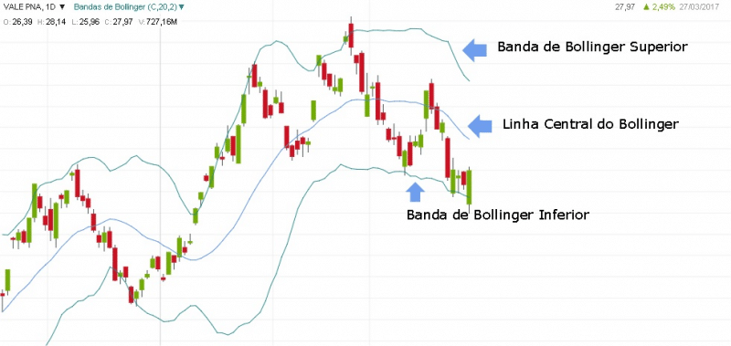
Exemplo de aplicação de Bandas de Bollinger. [7]
Uma interpretação comum para o gráfico acima é comprar o ativo quando o valor do ativo tocar a banda inferior, e vender o ativo quando o valor do ativo tocar a banda superior. Note que não há interesse em entender o motivo de variação no preço do ativo.
A análise proposta nesse trabalho nomeada de Análise por Padrões Numéricos se classifica como uma técnica de Análise Técnica. Existem muitas técnicas de análise técnica disponíveis na literatura financeira.
A Análise de Sentimentos se aproveita do fato de que o mercado não é movido apenas por mudanças fundamentais dos ativos, mas também pelos sentimentos e opiniões das pessoas, frequentemente de curto-prazo. O uso de inteligência artificial, aprendizado de máquina e processamento de linguagem natural pode fornecer técnicas sistematizadas de análises de sentimentos. Com exceção da Análise por Padrões Numéricos, todas as outras três análises propostas nesse trabalho aplicam, em algum grau, a Análise de Sentimentos.

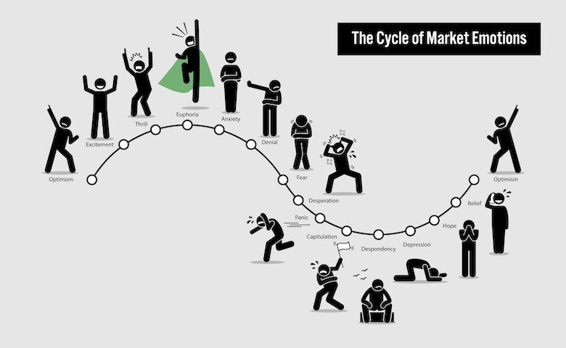
Ciclo de emoções de um investidor. [8]

2.1.4 Princípio de Ondas de Elliot
O Princípio de Ondas de Elliot é um conceito de Análise Técnica proposto por Ralph Nelson Elliott na década de 1930 que propõe que há ciclicidade não apenas no valor de ativos do mercado financeiro, mas também na psicologia dos investidores, nas opiniões populares e em outros fatores coletivos e sociais. Atualmente esse princípio é bem conhecido na literatura financeira e é um conceito importante para a análise técnica e para a análise de sentimentos.
Elliot propôs que a psicologia coletiva se move entre otimismo e pessimismo em ciclos perceptíveis. E que esse movimento de emoções gera padrões cíclicos nos valores de ações na bolsa de valores. No mesmo livro em que Elliot propôs esse princípio, ele também propõe um modelo de análise técnica para identificar esses ciclos em como usá-los para prever o valor futuro de um ativo qualquer. [9]
Sua base de raciocínio é a de que a emoção surge primeiro que a ação. Por isso, a representação gráfica de uma série histórica de cotações de um ativo nada mais é do que a oscilação de humor do coletivo numa tentativa desesperada de encontrar sua precificação.
Segundo Elliott, o público age de forma emocional, subjetiva e impulsiva, tomando decisões em condições de ignorância e incerteza, e, na maioria das vezes, assumindo a chamada atitude de manada.
Existem diversas técnicas de análise fundamentadas nesse princípio em maior ou em menor grau, como por exemplo o Modelo de Sentimentos de Thovallo [10]. De forma semelhante, nesse trabalho o Princípio de Ondas de Elliot será um conceito importante na construção das análises que o trabalho propõe. Contudo, o método específico que Elliot propôs em seu livro não será o método aplicado por esse trabalho.

2.2 Web Crawlers
No contexto de programas de computador, um bot é uma aplicação de software concebida para simular ações humanas repetidas vezes de maneira padrão, da mesma forma que faria um robô.
Um uso comum de bots é para a execução de testes automatizados. Onde a interação humano-computador é definida em scripts e simulada pelo bot. Nesse caso, é possível verificar se a aplicação está fornecendo o resultado esperado para um conjunto de ações de usuário pré-definido.
Um Web Crawler é um bot que navega pela rede mundial de computadores, tipicamente para propósitos de indexação de conteúdo. Acredita-se que metade do tráfego de internet atualmente seja realizado por bots. [11]
Além do uso de Web Crawler para indexação de conteúdo, normalmente utilizado por buscadores, outro uso comum é para mineração de dados. Uma vez que é possível simular o comportamento de um usuário acessando determinado website, é possível criar um Web Crawler para ler, categorizar e armazenar em um banco de dados todas as informações deste website que estariam disponíveis para esse usuário.
Este trabalho utiliza um Web Crawler para realizar a captura de comentários de usuários da plataforma Reddit.

2.3 Processamento de Linguagem Natural
Processamento de linguagem natural é uma subárea da ciência da computação que estuda as interações entre computadores e linguagens humanas naturais. Em particular, como criar programas capazes de gerar sentenças em linguagem humana natural ou capazes de extrair informação a partir de sentenças em linguagem humana natural. [12]
O desenvolvimento de aplicações capazes de extrair informação a partir de sentenças em linguagem humana natural frequentemente aplica técnicas de tratamento de texto que diminuem ou agrupam partes das sentenças com o objetivo de facilitar a compreensão das sentenças. Essas são chamadas de técnicas de normalização. Segue abaixo algumas técnicas comuns:
- Stemização: É o processo de reduzir palavras flexionadas (ou às vezes derivadas) ao seu tronco (stem), base ou raiz, geralmente uma forma da palavra escrita. Exemplo: A palavra “meninas” se reduziria a “menin”, assim como “meninos” e “menininhos”.
- Lematização: Técnica de converter uma palavra em seu Lema. Embora seja semelhante ao processo de stemização, o processo de lematização é mais avançado pois compreende o sentido e o contexto de cada palavra. Por exemplo: A palavra “meninas” ainda possui o lema “menin”, porém a palavra “melhor” possui o lema “bom”. Além disso, é uma prática comum que todos os pronomes, pessoal ou de tratamento, sejam reduzidos ao lema “pronome”. [13]
- Remoção de palavras-vazias: Técnica de remoção de palavras que possuem pouco ou nenhum significado relevante para um software específico. Não existe uma lista universal para palavras-vazias, pois sua definição depende do objetivo do software. Embora seja comum que artigos ou palavras muito comuns sejam incluídos nessa lista. Exemplo: A frase “Eu tenho certeza absoluta que chegarei na hora marcada” pode ser reduzida a “Eu tenho certeza que chegarei na hora marcada” ou até mesmo a “Eu chegarei na hora marcada”.

Embora existam outras técnicas, as técnicas acima são as técnicas mais comuns e são as técnicas empregadas por este trabalho.

2.4 Aprendizado de Máquina
Aprendizado de máquina é um subcampo da ciência da computação que evoluiu do estudo de reconhecimento de padrões. O aprendizado de máquina explora o estudo e construção de algoritmos que podem aprender de seus erros e fazer previsões sobre dados. Tais algoritmos operam construindo um modelo a partir de uma entrada amostral a fim de fazer previsões ou decisões guiadas pelos dados.
As tarefas de aprendizado de máquina são tipicamente classificadas em três categorias amplas. Essas categorias são:
- Aprendizado supervisionado: São apresentadas ao computador exemplos de entradas e saídas desejadas, fornecidas por um "professor". O objetivo é aprender uma regra geral que mapeia as entradas para as saídas.
- Aprendizado não supervisionado: Nenhum tipo de exemplo de saída é dado ao algoritmo de aprendizado, deixando-o sozinho para encontrar estrutura nas entradas fornecidas.
- Aprendizado por reforço: Um programa de computador interage com um ambiente dinâmico, em que o programa deve desempenhar determinado objetivo (por exemplo, dirigir um veículo). É fornecido, ao programa, feedback quanto a premiações e punições, na medida em que é navegado o espaço do problema.
Nesse trabalho serão empregadas técnicas de classificação estatística e regressão logística que se enquadram na categoria de aprendizado supervisionado.

2.4.1 Classificação Estatística
Classificação estatística é o problema de identificar a qual de um conjunto de categorias uma nova observação pertence, com base em um conjunto de dados de treinamento contendo observações cuja categoria é conhecida.
Os exemplos são atribuir um determinado e-mail à classe “spam” ou “não spam”, dado que há um conjunto de e-mails cuja classificação é conhecia e que serviram de treinamento para o software.
Classificação Estatística é considerada uma instância de aprendizado supervisionado, e é um exemplo de reconhecimento de padrões.
Um algoritmo que implementa a classificação, especialmente em uma implementação concreta, é conhecido como classificador. O termo “classificador” às vezes também se refere à função matemática, implementada por um algoritmo de classificação, que mapeia os dados de entrada para uma categoria.
Existem diversos algoritmos classificadores. Nesse este projeto apresenta uma solução de uso do classificador oferecido pela biblioteca scikit-learn baseado em regressão logística. Que é um dos algoritmos mais usados.

2.4.2 Regressão Logística
A regressão logística é uma técnica estatística que tem como objetivo produzir, a partir de um conjunto de observações, um modelo que permita a predição de valores tomados por uma variável categórica, frequentemente binária, a partir de uma série de variáveis explicativas.
É usada para modelar a probabilidade de uma determinada classe ou evento existir, como aprovação/reprovação, vitória/perda, vivo/morto ou saudável/doente. Como exemplo nesse trabalho, regressão logística é usada para determinar se o valor do Bitcoin irá subir/diminuir.
A regressão logística é um modelo estatístico que, em sua forma básica, usa uma função logística para modelar uma variável dependente.
O próprio modelo de regressão logística simplesmente modela a probabilidade de saída em termos de entrada e não executa classificação estatística, portanto não é um classificador, pois é incapaz de tomar decisão. Embora possa ser usado para criar um classificador, por exemplo, escolhendo um valor de corte (Exemplo: 0.5) e classificando entradas com probabilidade maior que o ponto de corte de uma classe, abaixo do ponto de corte de outra; Essa é uma maneira comum de criar um classificador binário.
O algoritmo completo de regressão logística e suas equações matemáticas não serão apresentados nesse documento pois sua explicação seria muito extensa e fugiria ao propósito do trabalho. Seu desenvolvimento está encapsulado pela biblioteca scikit-learn e seu entendimento completo dos passos intermediários não é necessário para o entendimento ou replicação do projeto.

Capítulo 3

Trabalhos Relacionados

3.1 I Know First
A I Know First é uma empresa fintech que fornece soluções de previsão algorítmica para o mercado de ações. A empresa fornece previsões diárias de investimento com base em um algoritmo de aprendizado de máquina. O algoritmo foi desenvolvido pelo Dr. Lipa Roitman, um cientista com mais de 20 anos de pesquisa e experiência em inteligência artificial e campos de aprendizado de máquina. O Dr. Lipa Roitman possui longo histórico em modelagem computacional de processos, desenvolvimento de produtos e desenvolvimento de processos.
A tecnologia subjacente do algoritmo é baseada em inteligência artificial, aprendizado de máquina e incorpora elementos de redes neurais artificiais e algoritmos genéticos por meio dos quais é possível obter previsões para o mercado de ações.
O algoritmo gera previsões diárias de mercado para ações, commodities, ETFs, taxas de juros, moedas e índices mundiais para investimentos de tempo de curto, médio e longo prazo.
O sistema produz a tendência prevista como um número, positivo ou negativo, junto com um gráfico de ondas que prevê como as ondas se sobreporão à tendência. Isso ajuda o negociante a decidir em qual direção negociar, em que ponto entrar na operação e quando sair.
Como o modelo é 100% empírico, os resultados são baseados apenas em dados factuais, evitando, assim, quaisquer preconceitos ou emoções que possam acompanhar as suposições derivadas de humanos. O fator humano está envolvido apenas na construção da estrutura matemática e no fornecimento do conjunto inicial de entradas e saídas para o sistema. [14]
O índice Bovespa é um indicador da média de desempenho nos valores das principais ações da bolsa de valores brasileira. É normal que empresas que forneçam serviços de consultoria financeira forneçam a seus clientes potenciais dados comparativos entre o desempenho de sua consultoria e o índice Bovespa, que representa o desempenho médio da bolsa.
A empresa I Know First realizou previsões e análises do mercado de ações brasileiro entre 19 de junho de 2019 e 26 de dezembro de 2019. Ao longo desse tempo, o índice Bovespa teve desempenho positivo de 2,03%.
No mesmo período, a empresa I Know First afirma ter obtido desempenho de 5,15%, mais do que duas vezes melhor do que o desempenho médio da bolsa. Afirma ainda que se forem considerados apenas os cinco ativos que foram indicados com maior destaque pela empresa, o desempenho foi de mais de 12%. Outra afirmação é que no mesmo período, o desempenho da empresa I Know First no meio global foi de mais de 20%.
A empresa I Know First possui uma página na rede mundial de computadores onde expõe o seu portifólio. A página está disponível no seguinte endereço: https://iknowfirst.com/.
Embora a empresa não forneça a possibilidade de teste grátis, fornece a possibilidade de um período de 30 dias de testes com desconto. A página para contratação do serviço com desconto está disponível no seguinte endereço: https://iknowfirst.com/53-2

3.2 FinBrain Technologies
FinBrain Technologies é uma empresa estadunidense, sediada em Wall Street, Nova York. A empresa oferece serviços de previsão de valores de ativos financeiros, como ações em bolsas de valores de vários países, commodities e até criptomoedas.
A FinBrain Technologies desenvolveu um algoritmo utilizando aprendizado profundo e redes neurais para realizar as previsões. Segundo o blog da empresa, os algoritmos do coletam, organizam e alimentam os conjuntos de dados financeiros para as redes neurais profundas a fim de analisar e prever os preços das ações. Adicionalmente, foi elaborado um meio de cálculo para um valor para medir o quão previsíveis os estoques são para um determinado período de tempo. Isso é importante para realizar as negociações mais seguras que maximizem os retornos e minimizem os riscos.
“FinBrain construiu um algoritmo de análise de previsibilidade especial que calcula o quão previsível um ativo é, incorporando o Expoente de Hurst, a Volatilidade e o Coeficiente de Determinação (R ​​ao quadrado). Ambos os conceitos são combinados em um único algoritmo para fornecer um valor de indicador de previsibilidade robusto que ajuda nossos clientes a realizar negociações seguras.” [15]
Ao contratar os serviços da empresa, um cliente obtém acesso a uma plataforma com previsões para os valores de ativos financeiros em diferentes datar, e com um indicador de previsibilidade. Segue abaixo um printscreen da plataforma disponível no site da empresa.
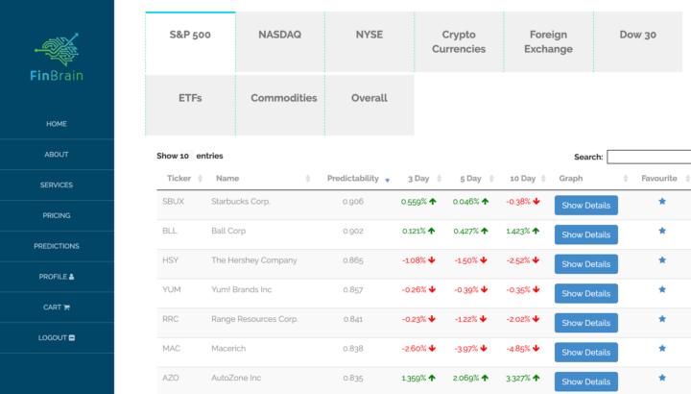

O site oficial da empresa na rede mundial de computadores está disponível nesse endereço: https://finbrain.tech/.
O blog oficial da empresa, com maiores informações sobre como utilizar as previsões fornecidas, está disponível nesse endereço: https://blog.finbrain.tech/.

Capítulo 4

Desenvolvimento

4.1 Arquitetura Geral
O projeto é composto pelos seguintes componentes:
- Uma aplicação responsável por minerar dados da internet e realizar as previsões e projeções.
A aplicação pode ser dividida nos seguintes módulos:
  - Um módulo responsável por obter as cotações do Bitcoin anteriores aos últimos cinco dias a partir dos dados disponíveis nesse endereço: https://api.bitcoincharts.com/v1/csv/
  - Um módulo responsável por obter as cotações do Bitcoin dos últimos cinco dias a partir dos dados oferecidos por essa API: https://bitcoincharts.com/about/markets-api/
  - Um módulo responsável por indexar os links de todas as publicações na rede social Reddit, na categoria /Bitcoin, utilizando essa API: https://pushshift.io/
  - Um módulo responsável por abrir cada link indexado e capturar as mensagens publicadas pelos usuários, utilizando técnicas tradicionais de webcrawling.
  - Um módulo responsável pela interpretação das cotações capturadas e geração da previsão mais fundamental, chamada de Análise por padrões numéricos.
  - Um módulo responsável pelo tratamento do texto capturado, utilizando processamento de linguagem natural, para facilitar a execução das heurísticas de previsão baseadas em textos de usuários.
  - Um módulo responsável pela execução da previsão chamada de Análise por Repetição de Comentários.
  - Um módulo responsável pela execução de técnicas de aprendizado de máquina,
  - Um módulo responsável pela execução da previsão chamada de Análise de Sentimentos.
  - Um módulo responsável pela interpretação dos resultados das análises e gravação em tabelas do banco de dados que estejam de acordo com a necessidade dos gráficos disponibilizados no site. Essa preparação é necessária por questões de desempenho.
- Um website, disponível no endereço Criptomante.online. Que contém os seguintes componentes:
  - Uma aplicação Django para o tratamento de requisições web.
  - Uma coleção de arquivos .html, contendo modelos (templates) para as páginas do site, que serão processados pelo motor de processamento de templates do framework Django.
  - Uma coleção de arquivos .js, contendo modelos (templates) para o código-fonte javascript que serão usados para a geração de gráficos. Estes também serão processados pelo motor de processamento de templates do framework Django.
- Um servidor particular, contratado da empresa BH Servers, responsável por hospedar o site, hospedar o banco de dados e executar os crawlers e análises 24 horas por dia.

4.2 Tecnologias Utilizadas

4.2.1 Linguagens de programação
A principal linguagem de programação utilizada no trabalho, responsável por toda a lógica backend da aplicação, é a linguagem Python.
Essa linguagem foi escolhida pelos seguintes motivos:
- Tem baixa verbosidade e alta produtividade.
- É orientada a objetos. Fato que facilita a modelagem.
- É de fácil integração com bancos de dados.
- Oferece bibliotecas nativas para desenvolvimento multithreading.
- O motor de processamento de linguagem natural Spacy é oferecido como um módulo Python.
- O motor de aprendizado de máquina Scikit-Learn é oferecido como um módulo Python.
- Possui ampla gama ferramentas úteis em webcrawling, como Selenium e BeautifulSoap.
- Possui o framework Django, que oferece um modo simples de desenvolver aplicações web.
- É amplamente recomendada como principal linguagem de programação para o desenvolvimento de aplicações com inteligência artificial. [16] [17] [18]
- O autor desse projeto já possuía alguns anos de experiência profissional com essa linguagem e com a maioria das bibliotecas utilizadas no desenvolvimento do projeto.
Adicionalmente, para a camada front-end, foi necessário utilizar CSS3 e HTML para a produção e design das páginas web. Assim como javascript para a exibição dos gráficos disponíveis no site.

4.2.2 Bibliotecas e Frameworks
As principais bibliotecas e frameworks utilizados no projeto são:
- Django: Django é um framework para desenvolvimento rápido para web, escrito em Python, que utiliza o padrão model-template-view (MTV). Nesse projeto, Django é utilizado para o tratamento das requisições web e construção dos arquivos html e javascript. É o principal componente que tornou possível a construção do site.
  - O sub-módulo django.db é usado nesse projeto para a comunicação da aplicação com o banco de dados PostgresSQL.
- Statistics; Biblioteca Python que oferece funções para técnicas estatísticas comuns. Como cálculo de média, de mediana, e etc.
- Numpy: Biblioteca com recursos para cálculos com arrays multidimensionais.
- Pandas: Biblioteca com recursos para análise e manipulação de conjuntos de dados (datasets). Nesse projeto é utilizada nas rotinas de aprendizado de máquina.
- Threading e Multiprocessing: Usados para a execução de tarefas em Multithreading.
- Scikit-learn: Conjunto de bibliotecas com foco em Aprendizado de Máquina. Utilizado no desenvolvimento da Análise de Sentimentos.
- Spacy: Processador de Linguagem Natual.
- Requests e Wget: Usados para realizar requisições a APIs e para a leitura dos tópicos. Ao longo do desenvolvimento, a biblioteca Requests se mostrou mais performática do que o uso da ferramenta Selenium, que é mais tradicional no desenvolvimento de webcrawlers.
- Gzip: usada para a descompactação do arquivo .zip com as cotações do Bitcoin.
- BeautifulSoap: Biblioteca com recursos para a leitura e interpretação de arquivos .html. Nesse projeto é usado no processo de mineração de texto.

4.2.3 Banco de Dados
A escolha do banco de dados adequado é um fator decisivo para a viabilidade do projeto.
Logo no início do planejamento do projeto foi percebida a necessidade de dividir as mensagens dos usuários nas redes sociais em trechos textuais menores, e mais padronizados, para melhorar a qualidade das previsões realizadas. Foi percebido também que esse tratamento não poderia ser feito a cada execução dos modelos heurísticos, pois demanda muito poder computacional tratar todas as mensagens capturadas (O conteúdo capturado já se aproxima de 2 bilhões de caracteres O banco já soma 21gb de dados). Portanto, seria mais inteligente tratar cada mensagem somente uma vez, e armazenar o texto tratado no banco de dados. Isso resulta em ter o texto armazenado de forma não-tratada, e de forma tratada. Essas duas formas de texto possuem relação uma com a outra (Por exemplo, em vários momentos houve interesse em encontrar a mensagem original de um trecho tratado, para avaliar a qualidade do tratamento realizado). Essa foi a primeira motivação de usar um banco de dados relacional. E, portanto, usar um banco de dados SQL.
Uma vez decidido usar um banco de dados SQL, o PostgreSQL foi escolhido pelos seguintes motivos:
- É gratuito
- É considerado um banco de dados de excelente performance. [19]
- Possui excelente ganho de performance em operações de leituras e em relacionamentos (joins) com a implantação de índices. Embora precisem ser criados manualmente pelo programador, são especialmente úteis quando o programador tem bom conhecimento de como se distribui o volume de dados das tabelas do banco.
- Permite o uso de índices baseados em retornos de funções. Permite, por exemplo, indexar uma tabela pelo resultado do hash md5 de um campo textual da tabela. Esse recurso foi usado nesse projeto para realizar buscas em tabelas.
- O autor desse projeto já possuía vários anos de experiência profissional com PostgreSQL, tendo executado inclusive função de DBA com esse sistema.
- Durante a planejamento do projeto, houve o interesse de usar recursos de Full Text Search em PostgreSQL para encontrar semelhança entre frases. Contudo essa ideia foi abandonada com a implementação de um motor de processamento de linguagem natural.

4.2.4 Spacy – Processador de Linguagem natural
Spacy é uma biblioteca open source processamento de linguagem natural avançado, escritos com as linguagens de programação Python e Cython.
Spacy foi projetado especificamente para uso em produção e ajuda a criar aplicativos que processam e “entendem” grandes volumes de texto. Ele pode ser usado para construir sistemas de extração de informações ou de compreensão de linguagem natural, ou para pré-processar texto para aprendizado profundo.
Spacy é frequentemente comparado com a biblioteca Natural Language Toolkit (NLTK), que também oferece recursos para processamento de linguagem natural. Uma diferenciação comum para as bibliotecas é que Spacy tem características mais prontas para o uso imediato em produção, enquanto a biblioteca NLTK é mais útil para experimentação e para fins pedagógicos.
Nesse projeto, a biblioteca Spacy é usada para realizar as técnicas apresentadas no capítulo 2.3 desse documento.

4.2.5 Scikit-Learn – Motor de Aprendizado de Máquina
A scikit-learn é uma biblioteca de aprendizado de máquina de código aberto para a linguagem de programação Python. Ela oferece suporte ao aprendizado supervisionado e não supervisionado. Ele também fornece várias ferramentas para ajuste de modelo, pré-processamento de dados, seleção e avaliação de modelo e muitos outros utilitários.
A scikit-learn é utilizada nesse projeto para a execução de tarefas de aprendizado de máquina, classificação estatística e regressão logística (Veja o capítulo 2.4) necessárias para a conclusão de uma das heurísticas apresentadas, chamada de Análise de Sentimentos.
A “entrada” para as funções de análise é um conjunto de dados (Dataset) fornecido pela biblioteca Pandas, contendo todo o texto resultante do tratamento por processamento de linguagem natual realizado pela biblioteca Spacy.
A biblioteca scikit-learn oferece recursos para a simples execução de treinamento de um modelo de aprendizado de máquina utilizando regressão logística, e também oferece métricas de precisão para o modelo. Como verdadeiros/falsos positivos/negativos.

4.3 Mineração de Dados
A mineração de dados é formada por um conjunto de ferramentas e técnicas que são capazes de explorar um conjunto de dados, extraindo ou ajudando a evidenciar padrões nestes dados e auxiliando na descoberta de conhecimento.
Um processo fundamental para a viabilidade de mineração de dados é o processo de Recuperação de Informação (Information Retrieval). Neste processo, são aplicadas técnicas para consultar, catalogar e associar informações que estejam em algum conjunto de dados.
Este trabalho envolve a análise do valor histórico da Bitcoin e de conteúdo publicado em uma rede social, e cria heurísticas e métricas baseadas nesses dados. Portanto a recuperação de informação é uma parte vital para o trabalho.
Durante o desenvolvimento da aplicação, a recuperação de informação foi dividida em duas rotinas. A primeira rotina é responsável por obter e catalogar o valor histórico da Bitcoin, enquanto a segunda rotina é responsável por obter e catalogar publicações de usuários na rede social Reddit.

4.3.1 Captura de Transações
A captura e registro de transações (compras e vendas) de bitcoin é uma parte fundamental desse projeto. Necessária para que as análises possam ser realizadas.
O maior fornecedor mundial de informações gratuitas sobre transações de bitcoins é a plataforma bitcoincharts.com. Essa plataforma oferece listagem de todas as compras e vendas de bitcoin dos principais fazedores de mercado que operam com o ativo. Nesse projeto, a captura é limitada ao fazedor de mercado Bitstamp. Que é o mais antigo fazedor de mercado em operação com dólar americano.
Transações realizadas na última semana são disponibilizadas por um API JSON, enquanto transações mais antigas estão disponíveis em formato CSV no endereço https://api.bitcoincharts.com/v1/csv/.
Neste projeto, foi implementado em python um programa capaz de recuperar essas informações e registrar no banco de dados. O programa verifica seu banco de dados local qual foi a última vez que fez a recuperação de transação. Assim, decide se deverá usar a API REST, que fornece informações apenas dos últimos 7 dias, ou se deve usar os artefatos em CSV oferecidos pela plataforma Bitcoincharts.
Caso seja necessário obter apenas os últimos 7 dias de transações, o programa utiliza a biblioteca requests para realizar uma requisição GET à API e obter as transações. E então armazena em memória local.
Caso seja necessário obter transações mais recentes. Seja porque é a primeira execução do programa, ou seja porque o programa não havia sido executado há mais de uma semana, então o programa utiliza a biblioteca wget para fazer download do arquivo .CSV compactado em formato ZIP. Então, o programa utiliza a biblioteca gzip para descompactar o arquivo, e então lê e armazena em memória local as transações listadas no arquivo .CSV.
Por fim, o programa agrupa transações em intervalos de 60 minutos, obtendo o valor médio de compra (cotação) da Bitcoin naquele intervalo, e armazena a cotação no banco de dados.
O fluxograma abaixo oferece um esboço do processo.
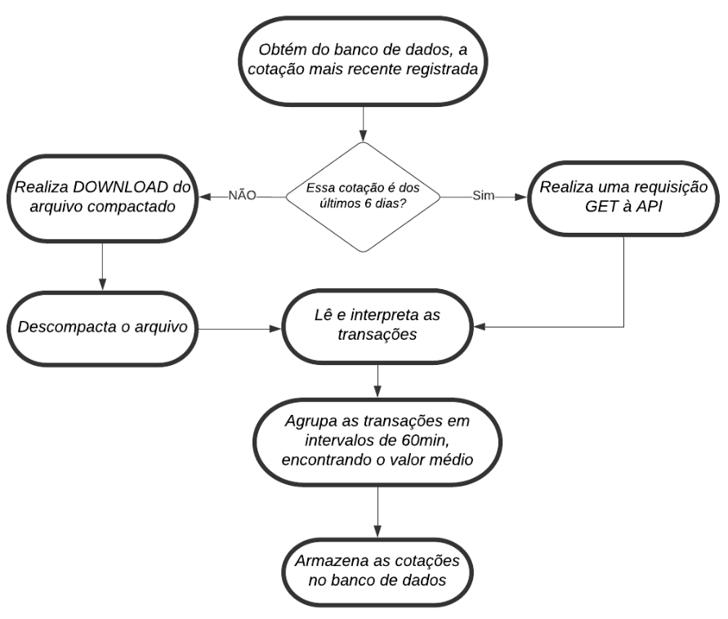

4.3.2 Captura de comentários em rede social
A captura de comentários e publicações sobre a criptomoeda Bitcoin em uma rede social é uma parte fundamental desse projeto.
Nos próximos capítulos serão apresentadas heurísticas de previsão para a Bitcoin que são parcialmente baseadas na ciclicidade de comentários publicados em uma rede social.
Reddit é uma rede social gratuita que se destaca em ter todo seu conteúdo rigidamente dividido em sessões do site especializadas em algum assunto. Cada sessão, popularmente chamada de subreddit, possui conteúdo especializado no tema da sessão, fazendo com que a rede social funcione como um agregador de fóruns de discussão independentes.
Especialmente para discussões sobre a Bitcoin, existem as seguintes sessões:
- reddit.com/r/Bitcoin/ - Principal subreddit para a criptomoeda. 1.6 milhões de usuários
- reddit.com/r/btc/ - Subreddit secundária para a criptomoeda. 323mil usuários
- reddit.com/r/BitcoinMarkets - Subreddit de viés financeiro-especulativo. 160 mil usuários

Nesse projeto, são capturados comentários publicados na sessão reddit.com/r/Bitcoin., pois possui o maior volume de usuários e de publicações. Nesse projeto foi implementado em python um programa capaz de capturar publicações dessa sessão e armazenar o conteúdo em um banco de dados Postgresql.
- O programa consulta o banco de dados e obtém a data da última mensagem capturada.
- O programa então utiliza a biblioteca requests para enviar uma requisição para a API pushshift.io, solicitando a lista de publicações posteriores a data obtida no passo 1.
- Cada requisição fornece 25 publicações. Para que todas sejam lidas, é necessário realizar novas requisições solicitando uma nova data como data mínima de interesse.
- O programa registra o endereço (URL) de cada publicação obtida em uma tabela do banco de dados.
- O programa, utilizando multithreading, busca do banco de dados todas as URLs que ainda não foram visitadas. Cada URL será tratada por uma thread independente.
- O programa utiliza novamente a biblioteca requests para obter o código fonte HTML da página.
- O programa utiliza a biblioteca BeautifulSoap para interpretar o HTML capturado, e extrair o texto da publicação principal, assim como todos os comentários da publicação.
- O programa registra no banco de dados os textos capturados no passo 7, mantendo a informação de vínculo com a URL da publicação principal. Enfim, o programa registra no banco de dados que a URL foi visitada, e encerra a thread dessa URL específica.
- Por fim, quando não houver mais em banco de dados URLs que não foram visitadas, e todas as threads auxiliares estiverem encerradas, o programa é encerrado.

4.4 Análise por padrões numéricos
Os principais componentes desse projeto são os métodos propostos para criar estimativas para o valor futuro da bitcoin. Nesse projeto, todas as análises foram baseadas no valor da Bitcoin em dólares americanos.
Entre os métodos contidos nesse trabalho, o mais fundamental é chamado de Análise por padrões numéricos. Esse método pode ser considerado como o mais fundamental porque age como valor base para a Análise consolidada.
A análise por padrões numéricos, como todas as análises propostas nesse projeto, se baseia na ciclicidade dos valores de ativos especulativos proposta pelo princípio de ondas de Elliot, apresentado na sessão 2.1.4.
Antes da apresentação do roteiro da metodologia desenvolvida será necessário apresentar uma estrutura de dados desenvolvida com o objetivo de descrever a variação do valor da bitcoin em um intervalo de tempo. Essa estrutura de dados será chamada de snapshot.

4.4.1 Estrutura de dados Snapshot
Snapshot é uma estrutura de dados autoral proposta como meio para armazenar e descrever a variação do valor da Bitcoin em um intervalo de tempo vizinho a uma data que está sendo analisada.
A princípio, é necessário definir as seguintes nomenclaturas:
- Data referência do snapshot: A data base de um snapshot, e portanto, a data descrita pelo mesmo.
- Snapshot: Estrutura de dados que descreve a variação do valor da bitcoin em torno da vizinhança da data referência.
Um Snapshot é uma estrutura contendo 13 tuplas. Cada tupla é formada por uma sigla, uma data a vizinha à data referência e um valor numérico que representa a variação no valor da bitcoin entre a data dessa tupla e a data da tupla seguinte.
As siglas das tuplas que compõem um snapshot são iguais em todos os snapshots. Enquanto cada uma das 13 datas que compõem um snapshot pode ser descrita pela fórmula abaixo.

Sigla | Fórmula para o datetime | Fórmula para Variação
DR | Data Referência do snapshot | 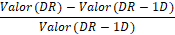
DR -1D | Data Referência – 1 Dia | 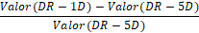
DR -5D | Data Referência – 5 Dias | 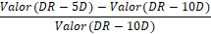
DR -10D | Data Referência – 10 Dias | 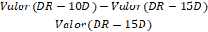
DR -15D | Data Referência – 15 Dias | 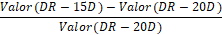
DR -20D | Data Referência – 20 Dias | 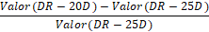
DR -25D | Data Referência – 25 Dias | 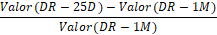
DR -1M | Data Referência – 1 Mês | 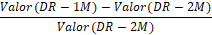
DR -2M | Data Referência – 2 Meses | 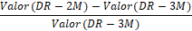
DR -3M | Data Referência – 3 Meses | 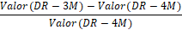
DR -4M | Data Referência – 4 Meses | 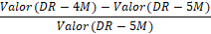
DR -5M | Data Referência – 5 Meses | 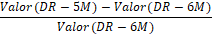
DR -6M | Data Referência – 6 meses | 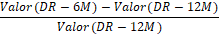

Segue abaixo um exemplo de um snapshot com data de referência em 18 de outubro de 2020, contendo o valor da cotação na data.

Sigla | Data | Variação | Cotação na Data
DR | 18/10/2020 | 0.81% | $ 11441,54
DR-1D | 17/10/2020 | -0.71% | $ 11349,42
DR-5D | 13/10/2020 | 6.37% | $ 11430,77
DR-10D | 08/10/2020 | 1.83% | $ 10745,97
DR-15D | 03/10/2020 | -2.70% | $ 10553,04
DR-20D | 28/09/2020 | 4.62% | $ 10845,46
DR-25D | 23/09/2020 | -5.09% | $ 10366,17
DR-1M | 18/09/2020 | -9.40% | $ 10922,35
DR-2M | 18/08/2020 | 31.49% | $ 12055,45
DR-3M | 18/07/2020 | -2.30% | $ 9168,17
DR-4M | 18/06/2020 | -2.97% | $ 9384,47
DR-5M | 18/05/2020 | 34.61% | $ 9671,36
DR-6M | 18/04/2020 | -9.32% | $ 7184,73

4.4.2 Roteiro da análise
A análise por padrões numéricos pode ser dividida em cinco etapas principais.
Como foi apresentado na sessão 4.3.1, esse projeto inclui um módulo de captura de transações da bitcoin realizadas no fazedor de mercado Bitstamp. A primeira etapa é consultar nosso banco de dados de cotações de Bitcoin e obter as cotações dos últimos 12 meses.
Segue abaixo um gráfico exibindo a cotação da Bitcoin nos 12 meses anteriores à data de 18 de outubro de 2020.

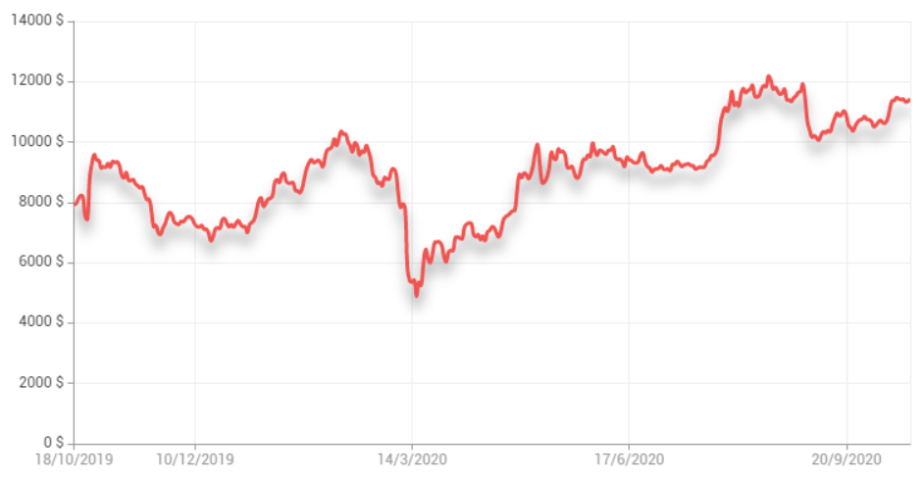
Cotação da Bitcoin entre 18/10/2019 e 18/10/2020
A segunda etapa da análise é construir um snapshot tendo como data de referência a data atual.
Um exemplo de um snapshot para a data de 18 de outubro de 2020 foi demonstrado na sessão anterior.
O objetivo da análise é encontrar snapshots com características semelhantes ao snapshot da data atual, e portanto, usar essa semelhança para estimar um snapshot futuro.
A terceira etapa da análise é construir snapshots para todos os dias desde 13 de setembro de 2011 (Data da primeira transação realizada no site Bitstamp fornecida pela plataforma Bitcoincharts).
A seguir, a quarta etapa da análise consiste em comparar os snapshots obtidos na terceira etapa com o snapshot da data atual. Cada snapshot receberá uma pontuação.
A pontuação de um snapshot será igual a quantidade de tuplas em que a variação desse snapshot for igual a variação do snapshot atual, com uma margem de tolerância de 10%, para a mesma sigla.
O seguinte código-fonte Python expressa o método de pontuação:
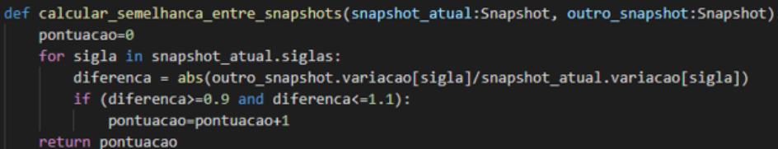
A partir da pontuação de um snapshot, é definido um peso para o mesmo, a ser usado na quinta etapa.
O peso de um snapshot é definido pela seguinte fórmula exponencial:
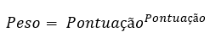
A seguir está no snapshot da data 21 de junho de 2015, que durante a análise para a data de 18 de outubro de 2020 obteve pontuação igual a 4 e peso igual a 256. Em negrito estão as quatro tuplas que forneceram pontos a este snapshot, por possuírem variação igual à variação do snapshot da data de 18 de outubro de 2020, dentro de uma margem de erro de 10%.

Sigla | Data | Variação | Cotação na Data
DR | 21/06/2015 | 0.34% | $ 243,27
DR-1D | 20/06/2015 | -0.44% | $ 242,45
DR-5D | 16/06/2015 | 6.38% | $ 243,52
DR-10D | 11/06/2015 | 1.95% | $ 228,91
DR-15D | 06/06/2015 | -0.30% | $ 224,53
DR-20D | 01/06/2015 | -4.42% | $ 225,21
DR-25D | 27/05/2015 | -0.56% | $ 235,63
DR-1M | 21/05/2015 | 2.38% | $ 235,40
DR-2M | 21/04/2015 | -11.33% | $ 229,94
DR-3M | 21/03/2015 | 5.55% | $ 259,32
DR-4M | 21/02/2015 | 12.46% | $ 245,69
DR-5M | 21/01/2015 | -32.55% | $ 218,48
DR-6M | 21/12/2014 | -45.19% | $ 323,92
Snapshot para a data de 21 de junho de 2015

A quinta etapa da análise consiste em realizar a previsão para o futuro valor da bitcoin baseada nos dados obtidos na etapa anterior.
Para que possamos prever o valor da bitcoin X dias futuros à data atual, primeiro criamos uma lista de variações vazia.
A seguir, verificamos todos os snapshots que obtiveram peso maior do que zero n passo 4. E para a data referência de cada snapshot, verificamos a variação do valor da bitcoin entre a data de referência e X dias depois.
Segue abaixo os snapshots de maior pontuação para a análise da data de 18 de outubro de 2020, assim como a variação entre a data de referência do snapshot e 30 dias depois.

Data Referência | Cotação na data | Cotação depois de 30 dias | Variação em 30 dias | Peso
21/06/2015 | $ 243,27 | $ 278,50 | 14.48% | 256
20/02/2016 | $ 433,48 | $ 409,85 | -5.45% | 256
29/04/2017 | $ 1330,56 | $ 2259,97 | 69.85% | 256
04/05/2017 | $ 1542,73 | $ 2528,04 | 63.87% | 256
17/06/2020 | $ 9420,71 | $ 9133,46 | -3.05% | 256
12/10/2020 | $ 11469,66 | $ 0,00 | 0.00% | 256
15/10/2020 | $ 11417,04 | $ 0,00 | 0.00% | 256
16/10/2020 | $ 11329,40 | $ 0,00 | 0.00% | 256
04/06/2014 | $ 640,79 | $ 631,92 | -1.38% | 27
05/09/2014 | $ 481,13 | $ 304,97 | -36.61% | 27
Snapshots de maior pontuação durante a quarta etapa.

A seguir para cada snapshot que conseguiu pontuação na quarta etapa, obtemos a sua variação entre a data de referência e X dias futuros a essa data (Apresentados na quarta coluna da tabela acima). E inserimos essa variação em nossa lista de variações.
Cada variação será inserida repetidamente múltiplas vezes na lista. A quantidade de repetições será igual ao peso do snapshot. Considerando apenas os 10 snapshots exibidos acima, a lista de variações da análise do dia 18 de outubro de 2020 teria pelo menos 1.644 elementos.
A variação prevista para X dias futuros será igual à mediana da lista de variações.
Nesse trabalho, foi decidido utilizar a mediana, ao invés da média, para diminuir a relevância de variações bruscas (outliners) no valor da bitcoin, que ocorreram algumas vezes durante sua história.
Uma forma resumida de descrever essa previsão é afirmar que a previsão de variação entre a data atual e uma data futura que esteja a X dias no futuro, é feita pela mediana ponderada de um vetor composto com a variação do valor da bitcoin entre a data referencia de cada snapshot que pontuou no passo quatro e X dias futuros à data de referência. O fator de ponderamento da mediana será o peso de cada snapshot.
A mediana obtida para a análise em 18 de outubro de 2020 foi de 4,4. Portanto, estimamos que haverá um aumento de 4,4% entre essa data e 18 de novembro de 2020.
Calculando previsões em diversas datas futuras, podemos conseguir o seguinte gráfico para os três meses seguintes.
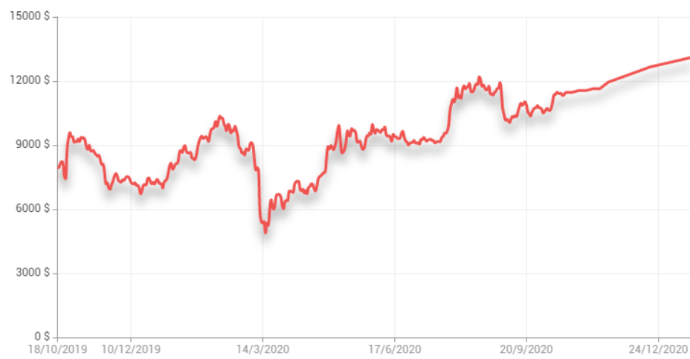
Gráfico contendo estimativa feita pela análise de padrões numéricos.

4.5 Análise por repetição de comentários
O segundo método de análise e previsão apresentado por esse trabalho é chamado de Análise por repetição de comentários. Esse também será o primeiro método a fazer uso de comentários e publicações extraídos de redes sociais conforme descrito na sessão 4.3.2.
Nesse método, estamos interessados em explorar a ciclicidade em pensamentos e opiniões de entusiastas da criptomoeda assim como sua relação com a ciclicidade natural do valor da moeda.
A forma mais simples de buscar ciclicidade de comentários é encontrar repetições de comentários ao longo do tempo e buscar se há comentários específicos que mostram tendência de coincidência com datas em que o valor da criptomoeda subiu ou caiu.

4.5.1 Roteiro
O primeiro passo da análise é obter de nosso banco de dados todas as mensagens trocadas nas últimas 24 horas.
Segue abaixo um exemplo de uma publicação de um usuário no dia 19 de outubro de 200.
“Very interesting. I don’t agree with the storage aspect though. Bullion dealers do offer a storage service, sure, but if you’re going to compare a bitcoiner that has set up their own wallet to a goldbug with the same level of personal involvement, I’ll tell you that goldbug has physical possession of that gold and isn’t paying $451/100oz a year. I love bitcoin but it’s still clearly in infancy, it’ll be decades before it has a chance of being superior to gold irl, not just theory. The big reason is right now, there are about 7 billion people on the planet that know gold has value and a majority feel its probably the most valuable thing there is even if they have never owned, used, or even held any gold in their hand in their lives. Bitcoin is only a few years out of being some weird, internet thing people used to buy drugs. Everyone knows gold, and in the large scheme of things practically no one knows about bitcoin... yet. ”
O segundo passo é dividir cada mensagem em frases menores. Essa divisão é realizada utilizando o motor de processamento de linguagem natural Spacy.
A mensagem acima, ao ser dividida, dá origem às seguintes frases:
- Very interesting.
- I don’t agree with the storage aspect though.
- Bullion dealers do offer a storage service, sure, but if you’re going to compare a bitcoiner that has set up their own wallet to a goldbug with the same level of personal involvement, I’ll tell you that goldbug has physical possession of that gold and isn’t paying $451/100oz a year.
- I love bitcoin
- but it’s still clearly in infancy, it’ll be decades before it has a chance of being superior to gold irl, not just theory.
- The big reason is right now, there are about 7 billion people on the planet that know gold has value and a majority feel its probably the most valuable thing there is even if they have never owned, used, or even held any gold in their hand in their lives.
- Bitcoin is only a few years out of being some weird, internet thing people used to buy drugs.
- Everyone knows gold, and in the large scheme of things practically no one knows about bitcoin... yet.

O terceiro passo é fazer um pequeno tratamento nas frases obtidas. Nesse tratamento, o texto será inteiramente convertido para caracteres minúsculos. Também serão removidos das extremidades do texto (início ou final) caracteres que não sejam uma letra ou um sinal de pontuação.
As frases acima, depois de tratadas, se tornam:

- very interesting.
- i don’t agree with the storage aspect though.
- bullion dealers do offer a storage service, sure, but if you’re going to compare a bitcoiner that has set up their own wallet to a goldbug with the same level of personal involvement, i’ll tell you that goldbug has physical possession of that gold and isn’t paying $451/100oz a year.
- i love bitcoin
- but it’s still clearly in infancy, it’ll be decades before it has a chance of being superior to gold irl, not just theory.
- the big reason is right now, there are about 7 billion people on the planet that know gold has value and a majority feel its probably the most valuable thing there is even if they have never owned, used, or even held any gold in their hand in their lives.
- bitcoin is only a few years out of being some weird, internet thing people used to buy drugs.
- everyone knows gold, and in the large scheme of things practically no one knows about bitcoin... yet.

O quarto passo é buscar em nosso banco de dados ocorrências anteriores de cada frase obtidas no terceiro passo. E para cada ocorrência anterior, verificar se foi em um dia em que o valor do Bitcoin aumentou ou diminuiu. São considerados nessa etapa apenas dias em que a variação foi de pelo menos 5% desde o horário de publicação da mensagem até as 24 horas seguintes.
Segue abaixo algumas das frases publicadas em 19 de outubro de 2020 que demonstraram maior expressividade de tendência:
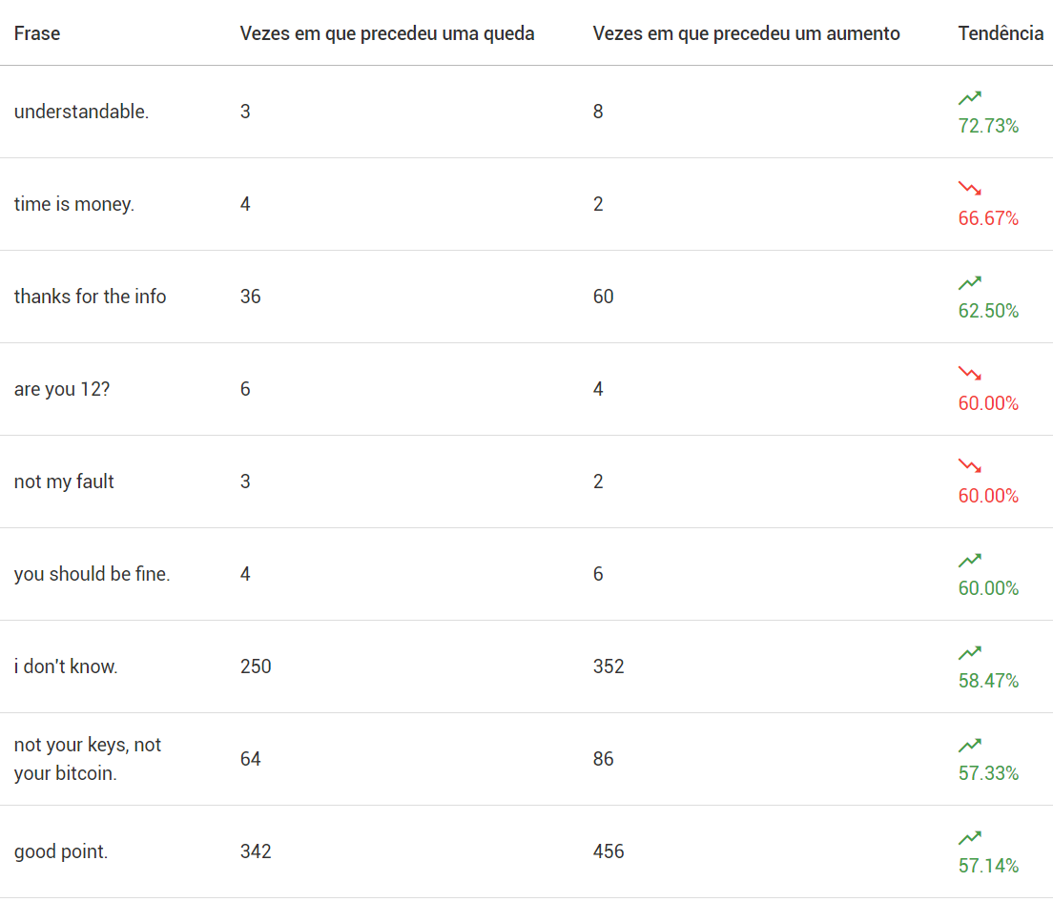

O quinto passo é contar quantas das frases extraídas de mensagens publicadas nas últimas 24 horas demonstraram tendência positiva, e quantas demonstraram tendência negativa.
O resultado da análise será positivo, caso o número de frases com tendência positiva seja maior do que o número de frases com tendência negativa. E vice-versa. A análise será considerada inconclusiva se as contagens forem iguais.
No caso do dia 19 de outubro de 2020, houve mais frases com tendência positiva.

4.6 Análise de sentimentos
A próxima análise a ser apresentada é um exemplo de aplicação de análise de sentimentos utilizando um motor de linguagem natural e um classificador.
Nessa análise utilizamos um motor de aprendizado de máquina para treinar um classificador capaz de avaliar se as mensagens publicadas em uma rede social implicam uma tendência de aumento ou de queda no preço da Bitcoin.
Como um modelo de aprendizado de máquina, que é treinado pelo histórico publicações de usuários, esse método depende fortemente da ciclicidade de opiniões, e portanto, está ancorado no principio de ondas de Elliot.

4.6.1 Tratamento de texto
Em implementações de modelos de aprendizado de máquina sobre dados que representam texto em linguagem natural, é comum que seja realizado algum procedimento de normalização e tratamento dos dados que serão usados para o treinamento.
Por isso, foi necessário realizar um tratamento de texto mais avançado do que o tratamento apresentado na sessão 4.5.
Nesse projeto, os seguintes tratamentos foram aplicados:
- Separação de mensagens longas em frases menores.
- Remoção de caracteres especiais e símbolos das extremidades das frases.
- Lematização
- Remoção de Stop Words
- Conversão de todo o texto para caracteres minúsculos

Veja, por exemplo, a seguinte mensagem, publicada na rede social em 10 de janeiro de 2014.
But the people's concerns regarding control are legitimate.
We know from history that any kind of centralized power and control of anything, much less money, will be abused.
Absolute power corrupts absolutely.
Sure, the mining pool operators have no incentive to torpedo faith in bitcoin now.
But what if those centralized mining pools are compromised by other interests.
Perhaps a government or competing corporation or organized crime organization might want to take down bitcoin.
Where would ill wishers of bitcoin attack? The area of most centralization.
That centralized point could be the exchanges, it could be the ASIC mining manufacturers, or in our example, it could be the owners of the mining pools.
How would they attack the miners? Many ways. They could hack the pool owners' systems.
An outside group could bribe the pool owners by offering them more wealth than they're making mining.
An entity could threaten, harass, or blackmail mining pool owners.
This threat could take the form of legal action, or in some countries, physical violence to the mining pool owners and their families.
TL;DR The 51% issue needs to be closely monitored by bitcoin stakeholders.

A mensagem acima, após realizar o tratamento mencionado, se divide nas seguintes frases:
- people concern control legitimate
- know history kind centralized power control money abuse
- absolute power corrupt absolutely
- sure mining pool operator incentive torpedo faith bitcoin
- centralized mining pool compromise interest
- government compete corporation organize crime organization want bitcoin
- ill wisher bitcoin attack
- area centralization
- centralized point exchange asic mining manufacturer example owner mining pool
- attack miner
- way
- hack pool owner system
- outside group bribe pool owner offer wealth make mine
- entity threaten harass blackmail mining pool owner
- threat form legal action country physical violence mining pool owner family
- issue need closely monitor bitcoin stakeholder

As frases tratadas, apesar de difícil leitura para um ser humano, oferecem melhores resultados como conteúdo de treinamento para um modelo de aprendizado de máquina.

4.6.2 Roteiro da análise
O primeiro passo da análise é obter todas as mensagens armazenadas no banco de dados, e agrupar por data.
O segundo passo é classificar cada data de acordo com a variação da bitcoin. Datas que antecederam um aumento de pelo menos 5% no valor da são classificadas como positivas. Datas que antecederam uma queda são classificadas como negativas. Descarta-se datas que não antecederam queda ou aumento, por ter havido uma estabilidade do valor da Bitcoin no período.
O terceiro passo é aplicar o tratamento de texto explicado na sessão 4.6.1 para dividir as mensagens em frases menores e lematizadas. Mantendo ainda as frases agrupadas por data.
O quarto passo é utilizar a biblioteca Scikit-learn para criar um modelo de classificação por regressão logística.
O quinto passo é dividir nossos dados de treinamento em dois sub-conjuntos. O primeiro possui 90% dos dados, e o segundo possui apenas 10% dos dados.
O sexto passo é utilizar o conjunto maior, com 90% dos dados, para treinar nosso modelo.
O sétimo passo é utilizar o modelo, depois de treinado, para avaliar os textos das frases do sub-conjunto menor. Como a classificação real (se precedeu uma queda ou aumento no valor da bitcoin) já era conhecida, é possível calcular a precisão de nosso modelo.
O trecho de código-fonte Python abaixo representa do quarto ao sétimo passo.
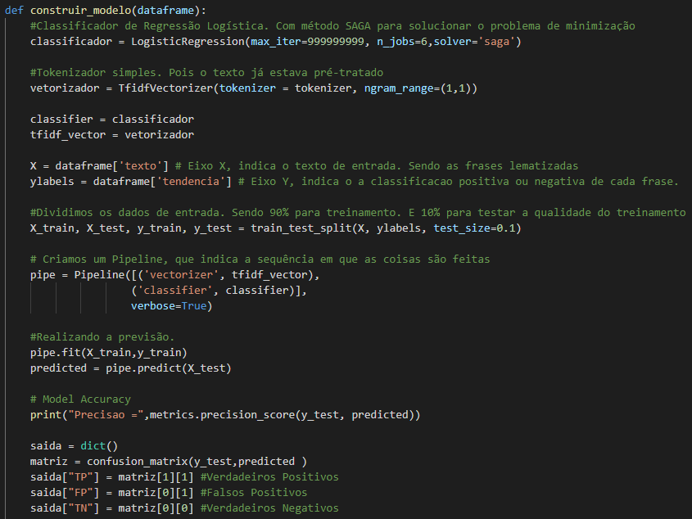
O oitavo e último passo é utilizar nosso modelo para testar a data de hoje, fornecendo as frases tratadas publicadas nas últimas 24 horas. Nosso modelo de regressão logística irá prever um aumento ou queda.

